

Gerência de Patrimônio Histórico
Diretoria Cultural
REF.: Escopo08/GPH/2023

Fundação Cultural Cassiano Ricardo – FCCR – Espaços prediais
Jardinagem

Referência:

“CONTRATAÇÃO DE EMPRESA PARA FORNECIMENTO DE INSUMOS E MÃO DE OBRA ESPECIALIZADA NA EXECUÇÃO DOS SERVIÇOS DE JARDINAGEM, MANUTENÇÃO, REVITALIZAÇÃO E MANEJO DAS ÁREAS VERDES DOS ESPAÇOS ADMINISTRADOS PELA FUNDAÇÃO CULTURAL CASSIANO RICARDO, EM SEUS TERRENOS E CALÇADAS”.

Escopo Básico: Escopo 08/GPH/2023

OBJETIVO
  - Contratação de empresa para fornecimento de insumos e mão de obra especializada na execução dos serviços de manutenção (cuidados com vistas a conservação e bom funcionamento), revitalização dos jardins e manejo das áreas verdes dos Espaços Culturais da Fundação Cultural Cassiano Ricardo, nos terrenos e calçadas, através da jardinagem (arte de cultivar e manter um jardim), com rastelamento, capina, roçada, limpeza, remoção de gramíneas e ervas daninhas, arejamento e afofamento do solo, adubação, podas e remanejamentos.

JUSTIFICATIVA
  - Necessário conservar e assegurar os serviços de jardinagem, capina, roçada das áreas verdes e juntas dos pisos de concreto e intertravados, como também, a poda de arbustos, árvores e palmeiras, dos Espaços Administrados pela Fundação Cultural Cassiano Ricardo, para avivamento dos espaços.

LOCAL
  - Especificadamente conforme listagem abaixo:

Espaços | Metragem Jardim/calçamento | Endereços
1. Capela - Museu de Arte Sacra | Gramado: 157,80m² Jardim: 42,20m²  Piso de placas de concreto: 36,16m²  Calçada cimentada: 33,72m²  Tem árvores | Zona Central  Travessa Chico Luís, 67 -  Centro

Gerência de Patrimônio Histórico
Diretoria Cultural
REF.: Escopo08/GPH/2023

2. Capela São Miguel | Jardim/gramado: 244,52m² Piso de concreto: 13,46m²  Paralelepípedo: 27,37m² | Zona Central  Av. Mal. Floriano Peixoto, 56 - Centro

3. Igreja de São  Benedito | Jardim: 29,32 m²  Piso de Placas de concreto: 111.95m² | Zona Central  Praça Afonso Pena, 26 -  Centro
4. Cine  Santana | Gramado/pedrisco: 679,18m² | Zona Norte  Av. Rui Barbosa, 2005 -  Santana
5. Complexo Tecelagem – Sede FCCR | Jardim/gramado: 3642,33 m² Piso intertravado: 9996,2m² Calçamento: 2066,81 m² Tem árvores, Palmeiras e bambus | Zona Norte  Av. Olivo Gomes, 100 -  Santana
6. Casa de Cultura Flávio Craveiro | Jardim/gramado: 4480,76 m² Jardim interno: 32,47m² Solo de pedrisco: 571,92m² Piso de Placas de concreto: 526,18m²  Calçada externa: 879,28m²  Tem árvores e Palmeiras | Zona Sul  Av. Lenin, 200 - Dom Pedro I
7. Casa de Cultura Tim Lopes | Jardim/gramado: 2476,73 m² Canteiros: 126,74m² Solo  de pedrisco: 355,34m² Piso de Placas de concreto: 169,37m²  Tem árvores e Palmeiras | Zona Sul  Av. Ouro Fino, 2520 -  Bosque Dos Eucaliptos
8. Casa de Cultura Lili  Figureira | Jardim/grama: 327,71m² Tem árvores e Palmeiras | Zona Sudeste  R. Roberto Aparecido Cruz, 40 - Santo Onofre
9. Casa de  Cultura Chico Triste | Jardim/gramado: 224,71 m² Calçadas externas de placa de concreto: 1039,14m² Calçada pátio interno: 264,03m²  Tem árvores e Palmeiras | Zona Leste  R. Milton Cruz, S/Nº - Vila Tesouro

Gerência de Patrimônio Histórico
Diretoria Cultural
REF.: Escopo08/GPH/2023

10. Casa de  Cultura  Eugênia da Silva | Jardim/gramado: 407,13 m² Placas de concreto: 496,63m² Calçada externa: 477,38  Tem árvores e Palmeiras | Zona Leste  R. Dos Carteiros, 110 - Novo Horizonte
11. Museu  Municipal | Jardim: 331,06m² Tem Palmeiras | Zona Central  Praça Afonso Pena, 29 -  Centro

SERVIÇOS, ESPECIFICAÇÕES E ORIENTAÇÕES
  - Fornecer todo material e insumos necessários para a execução do objetivo citado no item 1.;
  - Indicamos a visita prévia aos espaços, para reconhecimento da área a ser tratada, o estado atual dos jardins e dirimir possíveis dúvidas quanto ao escopo;
  - Para melhor compreensão das áreas o arquivo digital em dwg está disponível para consulta;
  - O escopo de prestação de serviço foi formatado com a previsão de atender cada Casa de Cultura, num intervalo de tempo de 45 dias, totalizando 08 (oito) medições dentro de um ano, em cada espaço;
  - A programação das datas de execução de serviço em cada espaço será definida logo após a formalização do contrato entre as partes (CONTRATADA e CONTRATANTE), deixando todas as datas preestabelecidas;
  - Os serviços indicados, solicitados e especificados neste escopo, deverão ser desenvolvidos sob orientação de um engenheiro agrônomo, a cargo da CONTRATADA;
  - EXECUTAR A JARDINAGEM E TODOS OS SERVIÇOS DESCRITOS NESTE ESCOPO, E NÃO SOMENTE A CAPINA OU ROÇADA DAS ÁREAS
APRESENTADAS no item 3.;

  - A CONTRATADA deverá executar os serviços de JARDINAGEM, MANUTENÇÃO, CONSERVAÇÃO, REVITALIZAÇÃO, MANEJO DAS ÁREAS VERDES,
TERRENOS E CALÇAMENTOS DOS ESPAÇOS CULTURAIS citados, ALÉM DAS HORTAS ONDE HOUVER OU QUE VENHAM A SER FORMADAS;

  - A conservação trata de ações de preservação contra danos, perdas ou desperdícios, ou seja, conjunto de medidas permanentes para impedir que as áreas verdes se deteriorem com o tempo;
  - Todos os serviços devem ocorrer através da jardinagem, que compreende não menos que o arejamento e afofamento do solo, rastelamento, capina, roçada, limpeza, remoção de gramíneas e ervas daninhas, adubação, podas recorrentes, remanejamentos e supressões de espécimes, quando necessárias ou solicitadas;

Gerência de Patrimônio Histórico
Diretoria Cultural
REF.: Escopo08/GPH/2023

  - A primeira execução da jardinagem, com trato, manejo, poda, limpeza e descarte de folhagens pré-existentes nos jardins apresentados, demandará por mais zelo, cuidado e tempo, que as demais execuções, que correrão através da manutenção recorrente pela CONTRATADA;
    - Por isso indicamos a vistoria. Não serão aceitas reclamações posteriores e o serviço será cobrado por completo;
  - Adotar o uso de sopradores para eliminar as folhas em excesso sobre os jardins, pois, com o tempo, podem sufocar o solo ou mesmo chegar a decompor gramas (indicamos o soprador costal, por ser mais adequado ao uso profissional, possuírem baixos níveis de ruído e suporte ergonômico, com elementos antivibratórios);
  - Descompactar o solo para que o oxigênio atinja as raízes das plantas, melhorando a aparência dos jardins;
  - Sempre após o trato e o manejo dos jardins, a CONTRATADA deverá realizar a

rega dos jardins;
  - Adotar as podas adequadas às espécies e ou espécimes, sempre que necessário, aqui exemplificadamente com a poda de árvores frutíferas, que devem ter a remoção dos galhos que crescem para dentro. Serviços importantes no início da Primavera, para termos um jardim florescendo forte e cheio de vida durante toda a estação;
  - Quando necessária a supressão de um espécime, esta deverá ser completa, ou seja, haver o destocamento e a recomposição do solo no local onde se encontrava;
  - O destocamento, inclusive do bambu, correrá por conta da CONTRATADA;
  - Deve-se com este contrato atender a conservação, ordenação, cuidado, zelo, equilíbrio e harmonia das áreas dos espaços citados, pois não há outra pessoa encarregada para tal zelo, para isto se formatou este escopo e contrato;
  - Onde houver canteiros dentro dos jardins, seus contornos deverão ser cuidados, recompostos, realinhados e formalmente tratados;
  - No caso das hortas existentes ou que venham a ser implantadas, a contratada não se responsabilizará pela colheita, mas pela remoção das ervas daninhas, e conservação dos limites e contornos dessas áreas;
  - Cada Casa de Cultura possui um coordenador específico, que deverá ser atendido nas respectivas demandas/solicitações de remanejamento, rearranjo e plantio de espécimes fornecidos pela CONTRATANTE;
  - Quando um gestor/responsável pelo espaço solicitar o refazimento de algum serviço, em qualquer aspecto, este deverá ser atendido até o aceite formal, através de sua assinatura em documento específico, próprio para registro do serviço executado, com a data;
  - Para auxílio e previsão da execução de serviços de manutenção solicitados pela CONTRATANTE, é que se apresenta a Tabela II, a ser preenchida e fornecida pela CONTRATADA, para uso quando necessário, e pagos por medição específica;

Gerência de Patrimônio Histórico
Diretoria Cultural
REF.: Escopo08/GPH/2023

    - O fornecimento e aplicação dos itens da Tabela II, ocorrerá por conta da CONTRATADA, com prévia apresentação da quantidade à CONTRATANTE, para controle do uso, consumo e medição durante a vigência do contrato;
    - A CONTRATADA receberá o pagamento dos insumos extras, necessários e aplicados, com base nas quantidades e valores apresentados em planilha específica e anexa à proposta principal (Tabela II);
    - Para horta, aplicar adubo húmus de minhoca, sempre que necessário, com prévia apresentação da quantidade à CONTRATANTE, para controle do uso, consumo e medição durante a vigência do contrato;
    - Durante a vigência do contrato, constatando-se a necessidade de atribuir novos cuidados específicos, estes deverão ocorrer, por demanda da CONTRATADA ou solicitação da CONTRATANTE;
    - Para uso e medição dos itens constantes na Tabela II, o material deverá ser apresentado ao coordenador de cada Casa de Cultura, ANTES DA APLICAÇÃO, para que tal uso seja atestado;
  - A CONTRATADA deverá realizar VISITA TÉCNICA aos Espaços Culturais para análise/avaliação da terra e de todas as plantas/vegetação dos jardins, e posterior elaboração de um relatório técnico informativo, que apresente/forneça as devidas indicações e tratamento fitossanitário (medida sanitária para preservação ou defesa dos vegetais), além de outros serviços necessários como complementação de terra, controle do PH do solo, principalmente dos vasos, inclusive os internos às edificações;
    - A visita à Casa de Cultura deverá ocorrer no primeiro mês de vigência do contrato, e o relatório, com descritivo e quantitativo dos insumos e tratamentos fitossanitários necessários, ser entregue em até 40 (quarenta) dias depois, especificadamente descrito, para cada espaço;
    - Caso o relatório apresentado pela CONTRATADA aponte a necessidade de fornecimento de produtos extras aos constantes na Tabela II, apresentados em quantidade e nomes específicos, estes deverão ser fornecidos pela CONTRATANTE e aplicados pela CONTRATADA no mês subsequente a entrega dos insumos pela CONTRATANTE;
  - São considerados como parte integrante dos serviços demandados e descritos neste escopo, TODOS OS VASOS existentes e ou que venham a existir, nos espaços citados no item 3.;
  - Considerar a remoção de vegetação/ervas daninhas/gramíneas da base das edificações junto às calçadas e topos dos muros, suas reentrâncias e ou proeminências, no perímetro das áreas especificadas ou dentro de suas áreas;
  - As calçadas dos espaços prediais são de responsabilidade do proprietário, aqui também, repassada à CONTRATADA a necessária capina e roçada dos entremeios dos pisos destas áreas;

Gerência de Patrimônio Histórico
Diretoria Cultural
REF.: Escopo08/GPH/2023

  - ATENTAR PARA NECESSIDADE DE EXECUÇÃO DO ITEM ABAIXO, PRINCIPALMENTE AO TEMPO POR ELE DEMANDADO;
  - Os calçamentos, as áreas de pisos intertravados e placas de concreto deverão ser formalmente tratadas, MANUALMENTE, NOS ENTRE VÃOS (suas reentrâncias);
    - Este serviço NÃO SERÁ DISPENSADO DA EXECUÇÃO, PRINCIPALMENTE SOB ALEGAÇÃO DE EXCESSO DE TEMPO DEMANDADO;
    - Necessidade de remoção das raízes, gramíneas, ervas daninhas etc., que despontam nestes pisos, pois apenas o uso de equipamento que cortem tais vegetações pelas folhas, permite o seu recorrente crescimento;
    - Adotar ferramenta própria, de corte manual, foice adequada, que remova literalmente o “problema pela raiz”;
    - Destacadamente às ruas do complexo Sede da FCCR, que é de piso intertravado;
    - Este serviço também deve ser executado junto às edificações, nos muros e nas bases das paredes, onde nascem alguns matos ou ervas daninhas, principalmente na sede da FCCR, onde as edificações são em tijolo à vista, assentados com argamassa de barro, favorecendo tal crescimento;

AS PODAS DE ÁRVORES ALTAS, DAS PALMEIRAS E BAMBUS DEVEM OCORRER UMA VEZ NO ANO, E PARA ESTA EXECUÇÃO A EMPRESA
DEVERÁ COMPUTAR NO ORÇAMENTO APRESENTADO, TODO
EQUIPAMENTO NECESSÁRIO A TAL EMPREITADA, considerando o uso do caminhão cesto, maquinários e equipamentos específicos;
  - As podas das ÁRVORES, PALMEIRAS E BAMBUS, deverão ocorrer já no terceiro período de medição, ou seja, nos 150 (cento e cinquenta) dias de vigência do contrato;
  - Os serviços prestados nos espaços serão considerados como 01 (uma) medição pela execução total, independente dos dias necessários que a empresa estiver envolvida para complementar a jardinagem, manutenção, revitalização dos jardins e manejo das áreas verdes, terrenos e calçamentos, através de rastelamento, capina, roçada, limpeza, remoção de gramíneas e ervas daninhas, arejamento do solo, adubação, podas e remanejamentos;
    - O tempo despendido deverá ser computado na composição dos preços atribuídos e apresentados na TABELA I;

O valor apresentado para medição deverá levar em conta os serviços solicitados, todo ferramental, maquinário, e afins, além do tempo necessário e despendido para conclusão de todo serviço, sem acelerar o processo, acarretando numa entrega desleixada;

  - ILUSTRAÇÃO E REPRESENTAÇÃO GRÁFICA dos ESPAÇOS CULTURAIS

Gerência de Patrimônio Histórico
Diretoria Cultural
REF.: Escopo08/GPH/2023

    - A seguir foi identificado e ilustrado cada espaço, para ideia das respectivas complexidades, contudo, indicamos que realizem as vistorias para reconhecimento dos espaços e suas reais necessidades;

Museu de Arte Sacra - Capela Nossa Senhora Aparecida
Área a ser tratada: 157,80m² de grama, mais 42,20m² de jardim frontal; Calçamento de 2 tipos: Placas de concreto 50x50cm, área de 36,16m² e
Calçada cimentada, área de 33,72m²

Imagens ilustrativas da vegetação do Museu
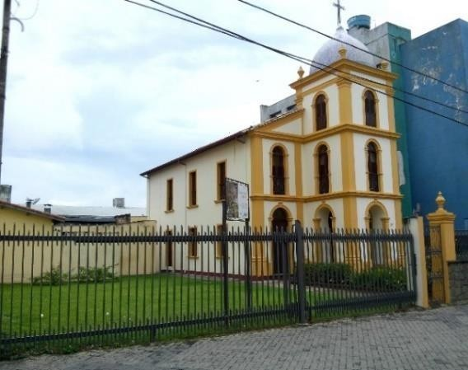
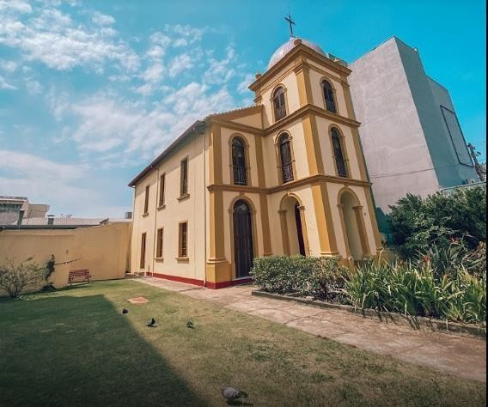

Gerência de Patrimônio Histórico
Diretoria Cultural
REF.: Escopo08/GPH/2023
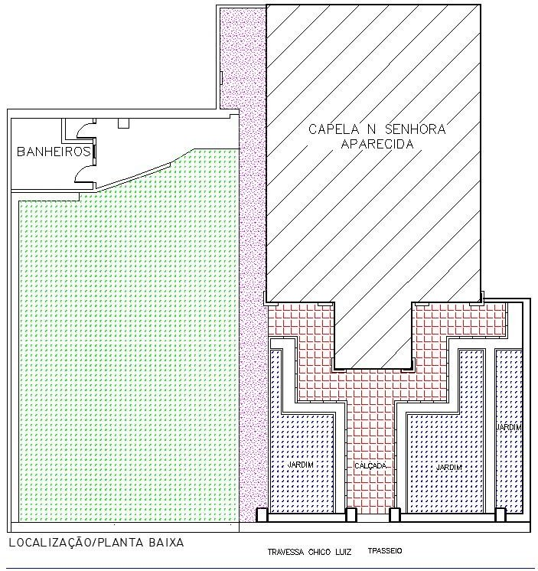
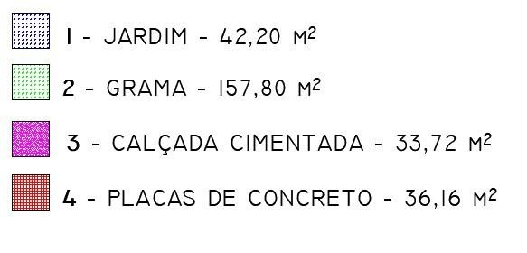

Capela São Miguel
Área a ser tratada: 244,52m² de gramado;
25,94m² de piso de concreto no entorno da capela; 27,37m² de placas de concreto (com distanciamento de 1
metro a partir da entrada da igreja;

Gerência de Patrimônio Histórico
Diretoria Cultural
REF.: Escopo08/GPH/2023

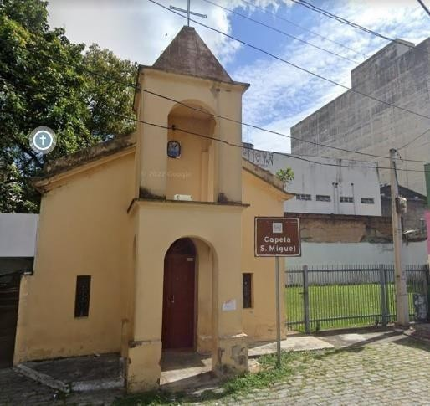
Imagem ilustrativa da Capela e gramado
Gramado ao lado da Capela

Mato a remover da área do intertravado
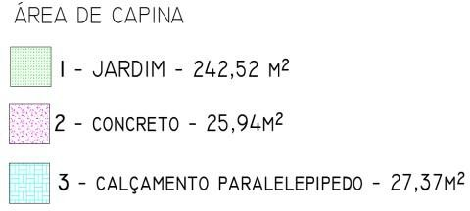
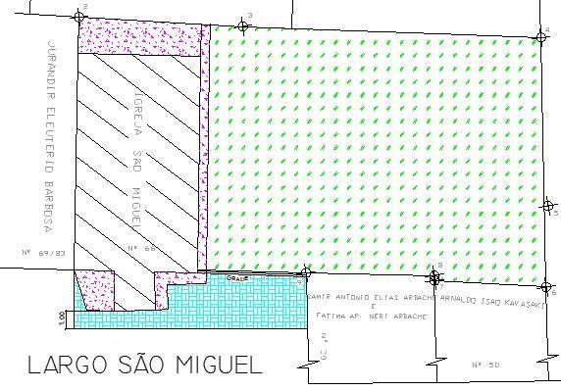

Igreja de São Benedito
Área a ser tratada: 29,32m² de jardim;
111,95m² de piso intertravado (45x45cm);

Gerência de Patrimônio Histórico
Diretoria Cultural
REF.: Escopo08/GPH/2023

O SERVIÇO DESTE ESPAÇO SE RESTRINGE AO ENTORNO DA IGREJA, LATERAL DIREITA E FUNDOS DA EDIFICAÇÃO, exclui-se o Largo São
Benedito.

Representação gráfica:
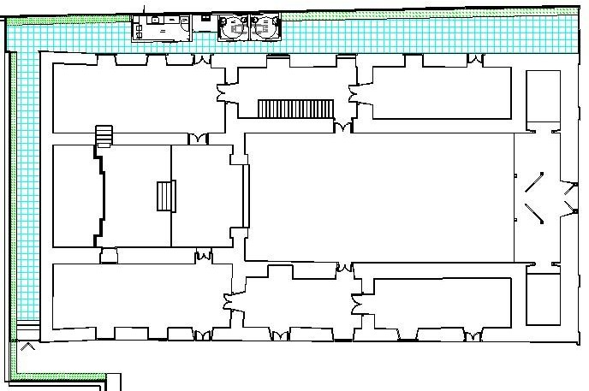
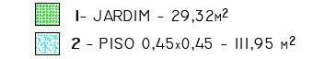

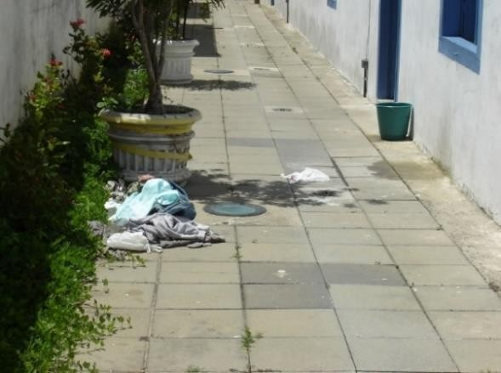
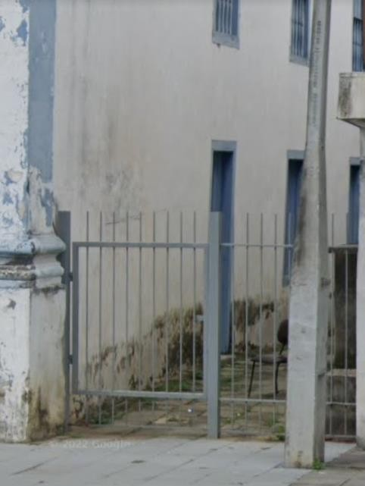
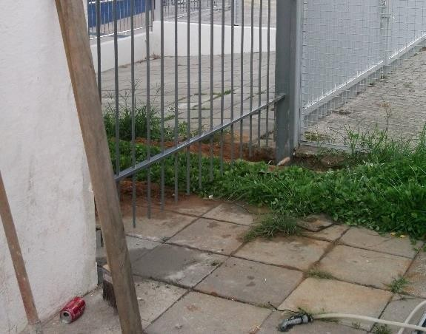
Fotos ilustrativas da vegetação da Igreja

Cine Santana
Área a ser tratada: 679,18m² de gramado/pedrisco

Gerência de Patrimônio Histórico
Diretoria Cultural
REF.: Escopo08/GPH/2023

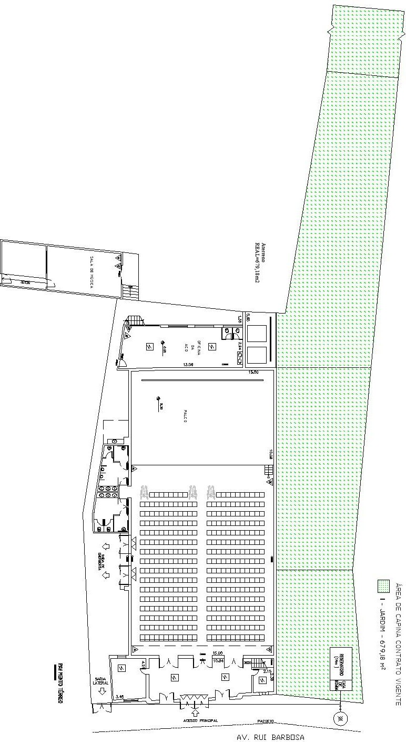
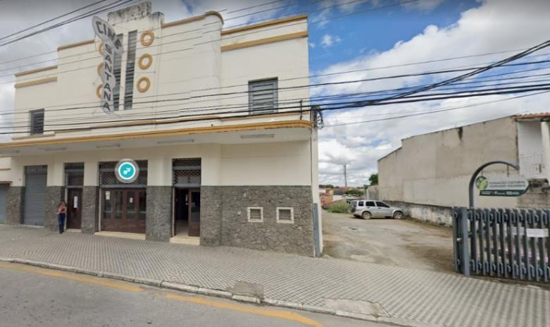
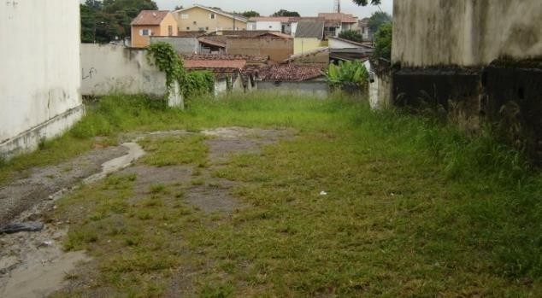
Local da capina –
terreno ao lado
Fotos ilustrativas da grama do Cine Santana

    - Casa de Cultura Lili Figureira Área a ser tratada: 327,71m² de grama/jardim

Gerência de Patrimônio Histórico
Diretoria Cultural
REF.: Escopo08/GPH/2023

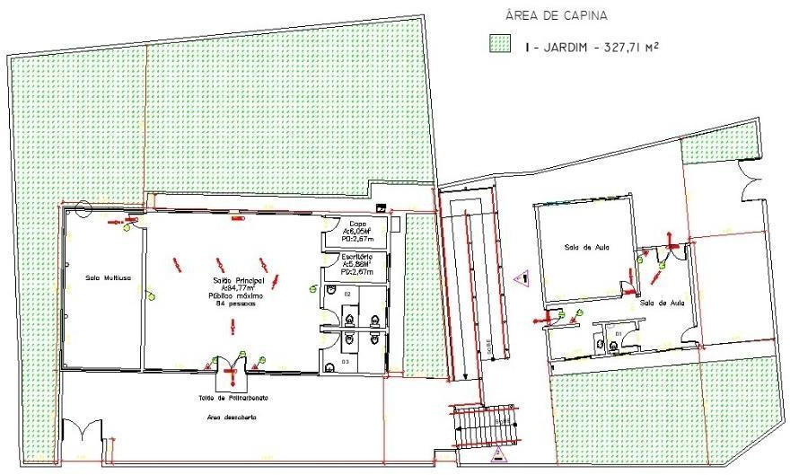

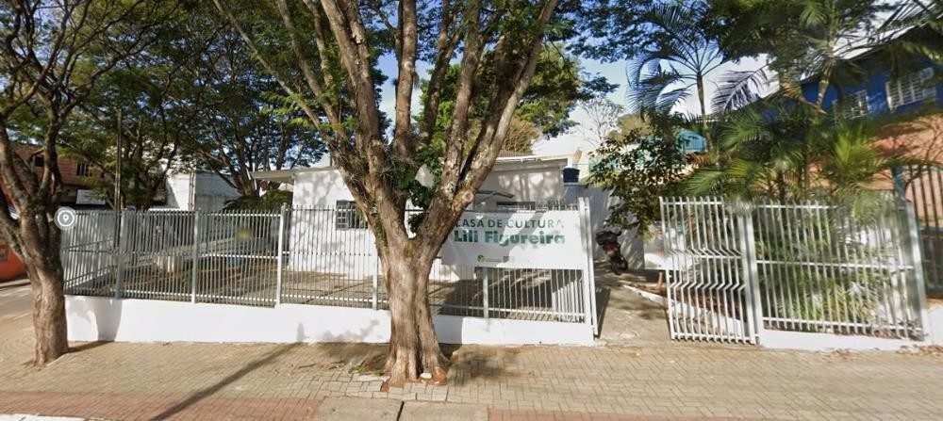
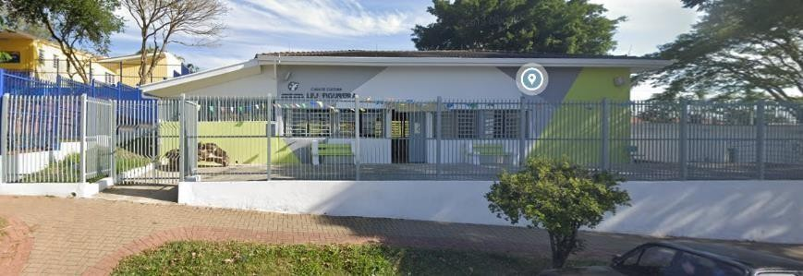

Fotos ilustrativas da vegetação da Casa de Cultura

Casa de Cultura Tim Lopes (possui duas vias de acesso) Área a ser tratada:

Gerência de Patrimônio Histórico
Diretoria Cultural
REF.: Escopo08/GPH/2023

2476,73m² de gramado;
355,34m² de solo pedrisco (pedras misturadas com a vegetação); 169,37m² de pisos de placas de concreto.
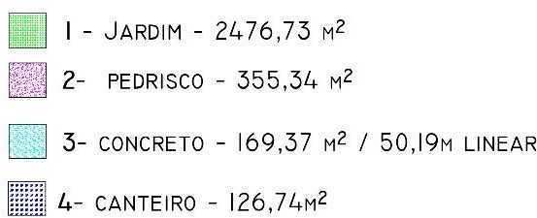
126,74m² de canteiro.

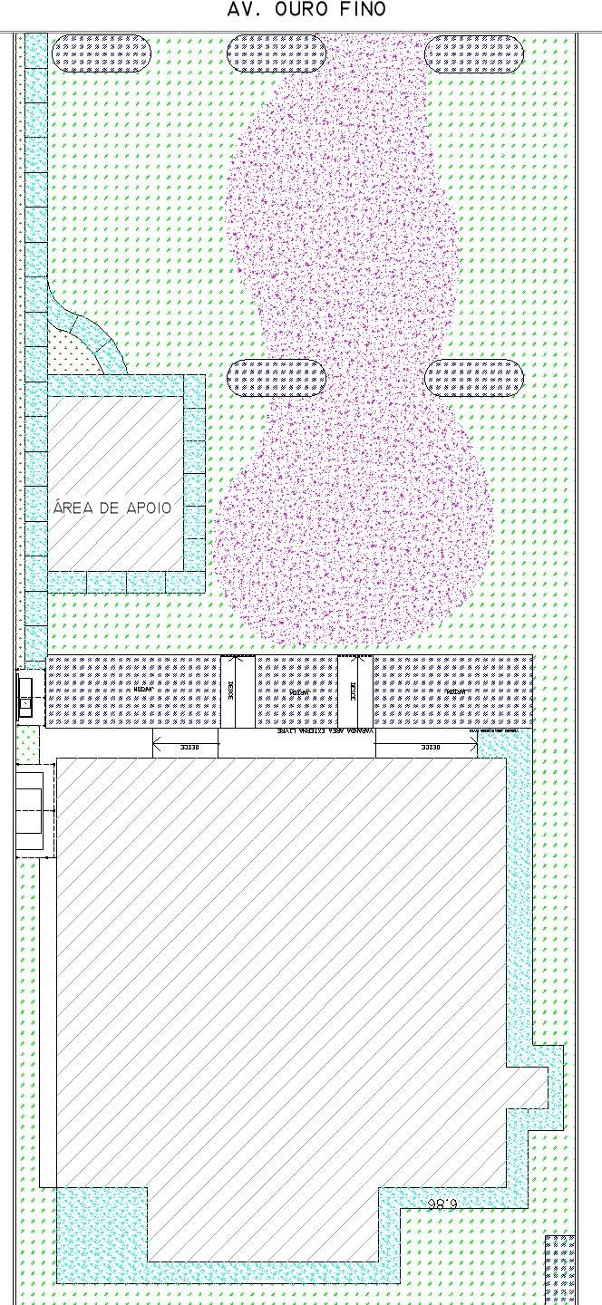

ENTRADA
ENTRADA

Gerência de Patrimônio Histórico
Diretoria Cultural
REF.: Escopo08/GPH/2023

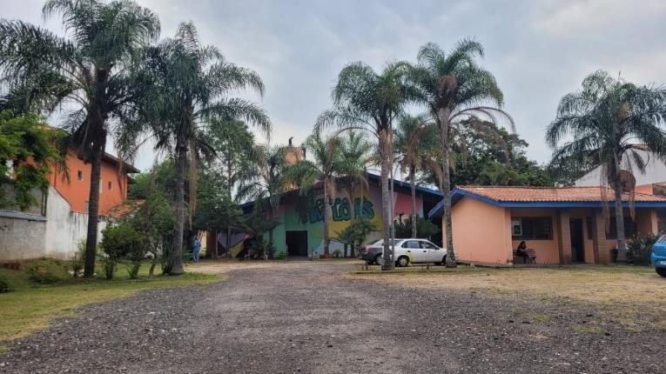
Fotos ilustrativas da vegetação da Casa de Cultura

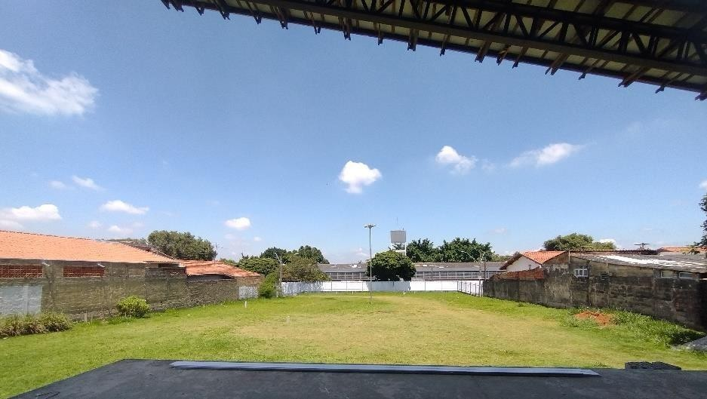
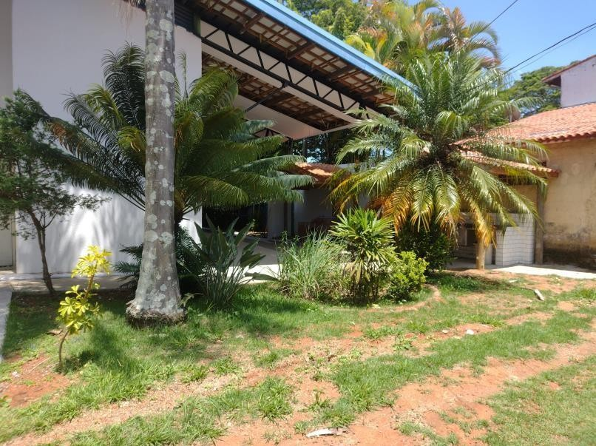

    - Casa de Cultura Flávio Craveiro Área a ser tratada: 4480,76m² de gramado;

Gerência de Patrimônio Histórico
Diretoria Cultural
REF.: Escopo08/GPH/2023

571,92m² de solo pedrisco (pedras misturadas com a vegetação);
526,18m² de piso de placas de concreto; 32,47m² de jardim interno;

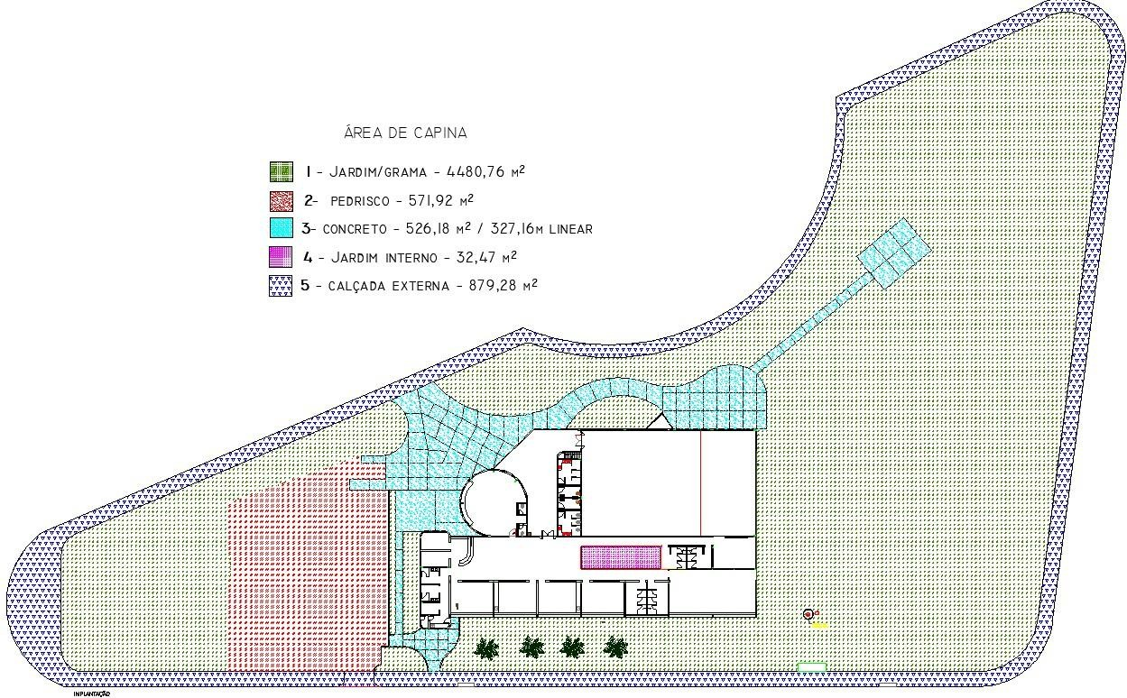
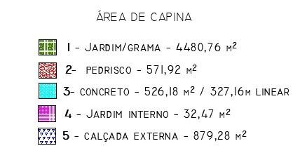
no estacionamento
Entrada e permanência de caminhões somente
(representação vermelha)
Remover e limpar a vegetação atrás do

pois o piso de placas de concreto não suporta o peso do caminhão e quebra.
padrão de entrada

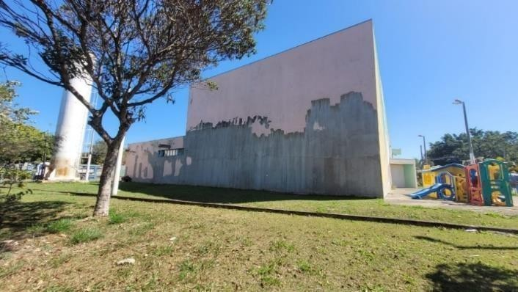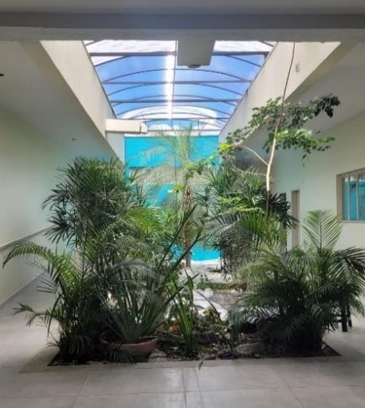
Fotos ilustrativas da vegetação da Casa de Cultura Jardim Interno
879,28m² de calçada externa

Gerência de Patrimônio Histórico
Diretoria Cultural
REF.: Escopo08/GPH/2023
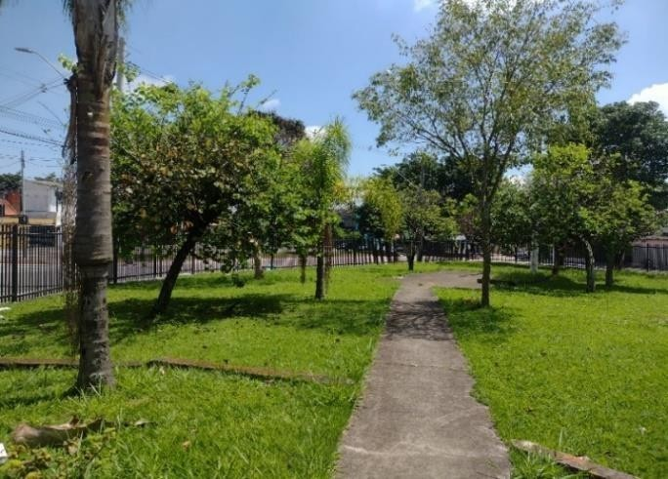
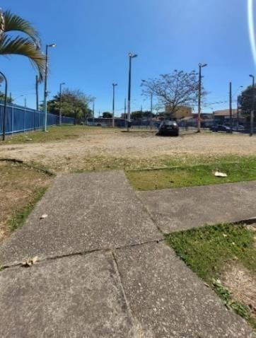

Casa de Cultura Eugênia da Silva
Área a ser tratada: 407,13m² de jardim/gramado;
496,63m² piso de placas de concreto; 477,38m² calçada externa;
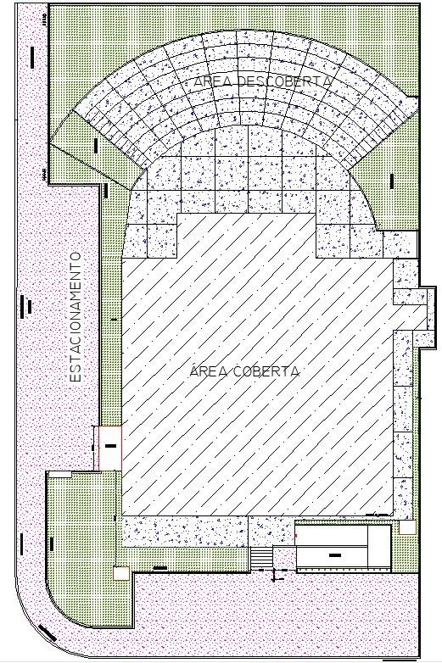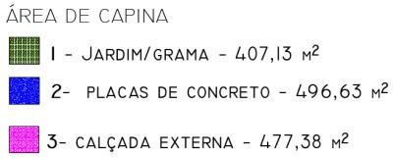

Gerência de Patrimônio Histórico
Diretoria Cultural
REF.: Escopo08/GPH/2023

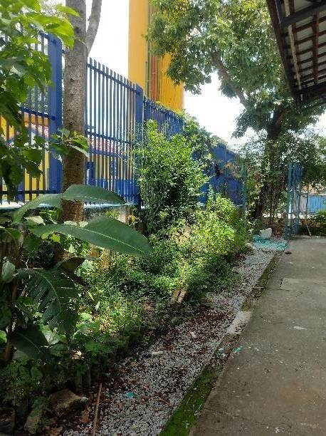
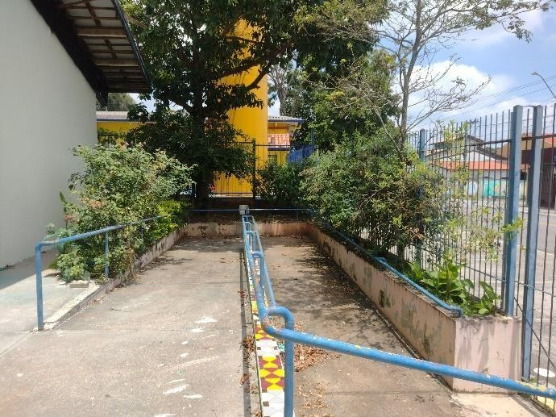
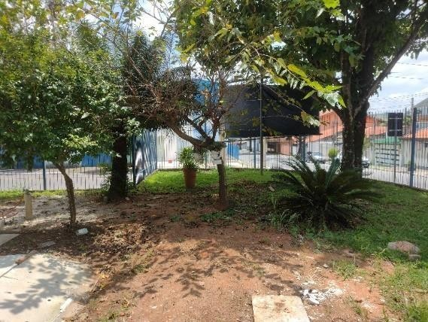
Fotos ilustrativas da vegetação da Casa de Cultura

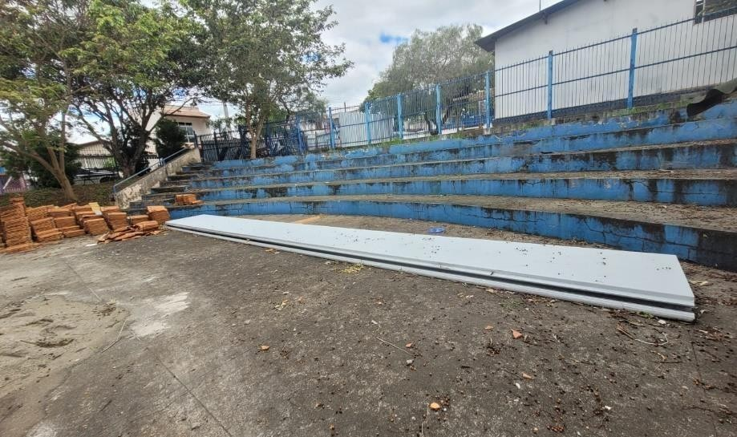

Casa de Cultura Chico Triste
Área a ser tratada: 224,71m² de jardim/gramado; 1039,14m²
de calçada externa;

Gerência de Patrimônio Histórico
Diretoria Cultural
REF.: Escopo08/GPH/2023

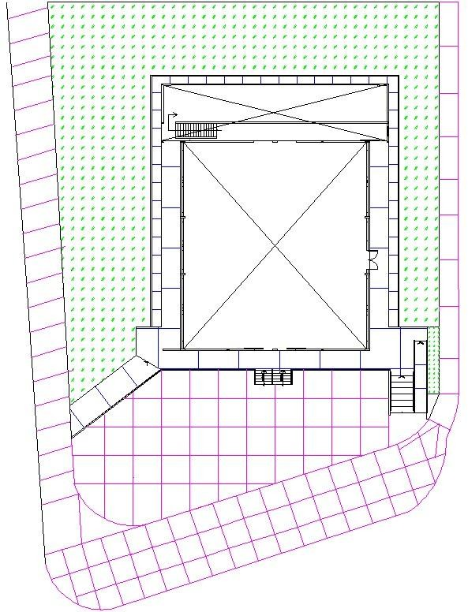
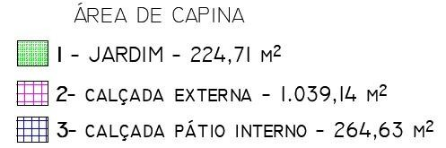
264,63m² de calçada no pátio interno.

Gerência de Patrimônio Histórico
Diretoria Cultural
REF.: Escopo08/GPH/2023

Fotos ilustrativas da vegetação da Casa de Cultura
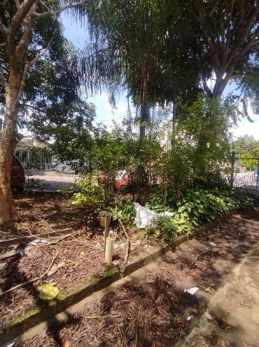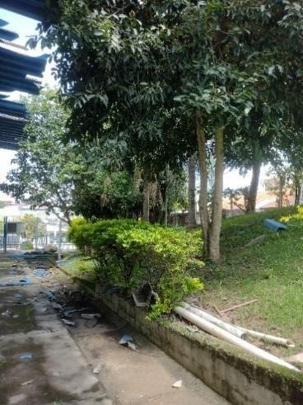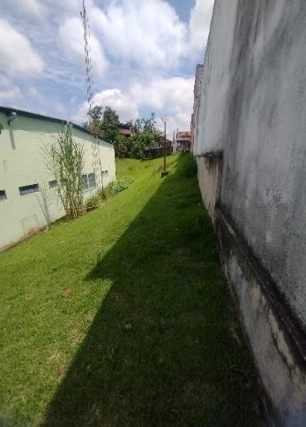
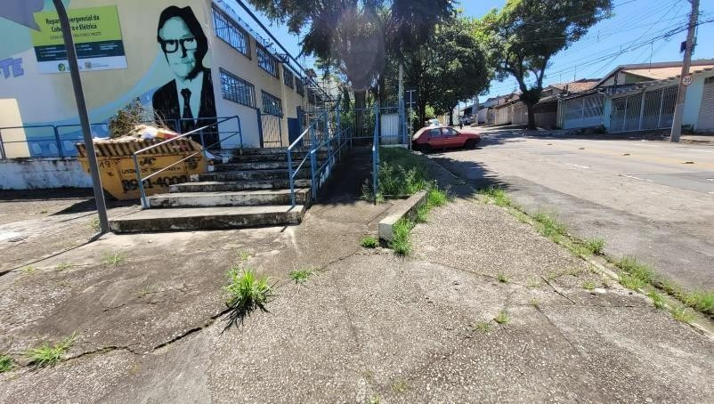
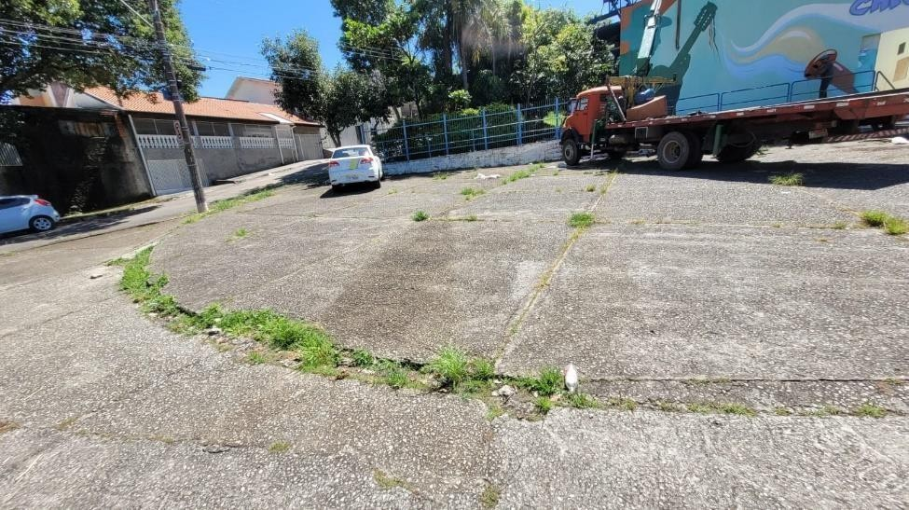

REF.: Escopo08/GPH/2023

    - Complexo Tecelagem Parahyba – Sede FCCR Área a ser tratada:3642,33 m² de jardim/grama;
9996,2 m² de piso intertravado; 2066,81m² de calçada cimentada; 393,73m de vegetação no muro;
Gerência de Patrimônio Histórico
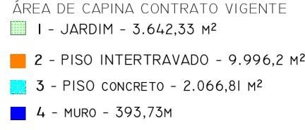
Diretoria Cultural

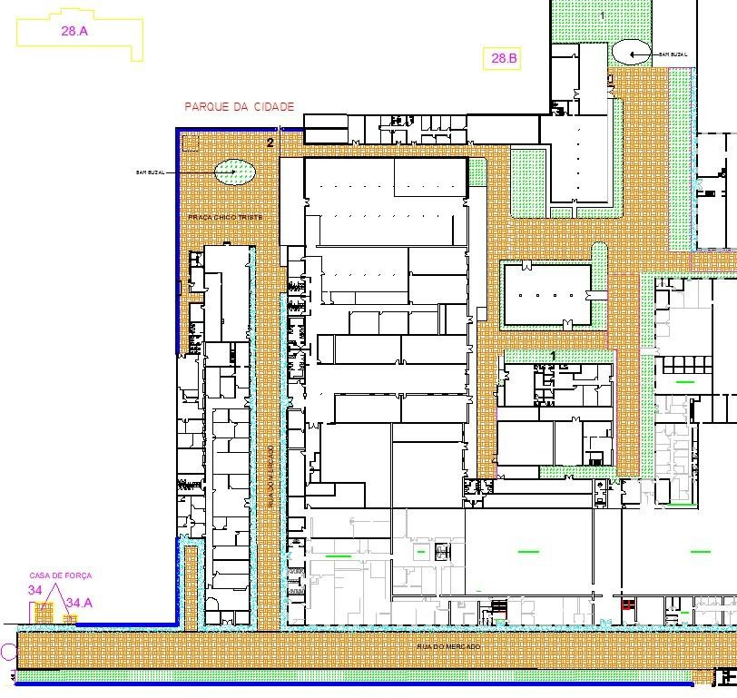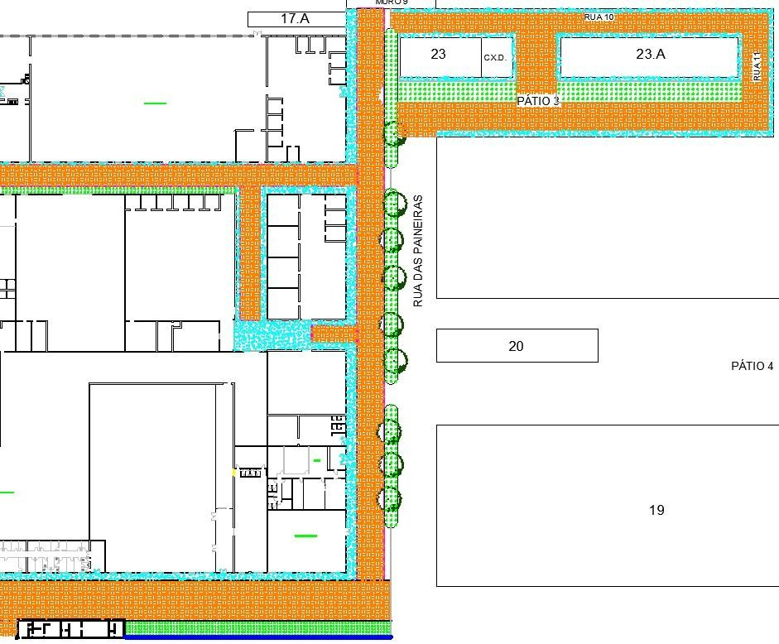
Bambuzal – item 4.33.11.2
Bambuzal – item 4.33.11.4

Av. Olivo Gomes, 100 - Santana - São José dos Campos - SP - 12.211-115 GPH: 3924.7313 - 3924.7316 - FCCR. 3924.7300 www.fccr.sp.gov.br
/ e-mail: sonia.dimaio@fccr.sp.gov.br

Gerência de Patrimônio Histórico
Diretoria Cultural

REF.: Escopo08/GPH/2023

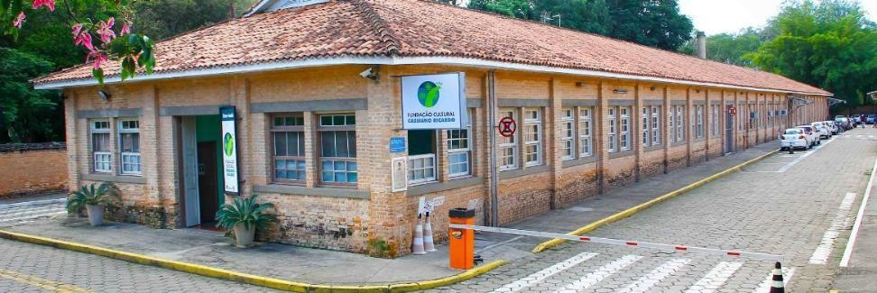
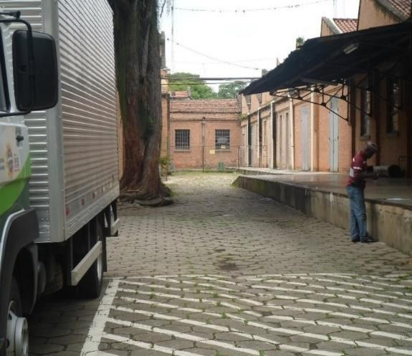
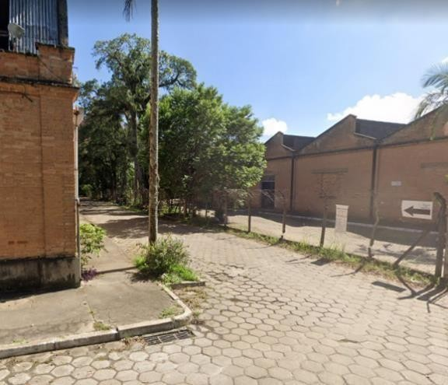

      - As áreas dos bambuzais também precisam receber os mesmos tratos que as demais áreas, como limpeza, capina e remoção de ervas daninhas;
      - Podar, cortar e manter a área do bambuzal junto ao ateliê da FCCR (bambu gigante), controlando seu crescimento para além dos limites do canteiro, considerando:
        - Realizar a limpeza da área da calha ao lado do canteiro junto ao alambrado do ateliê, retirando todo bambu que invadir a calha de escoamento pluvial, (este controle deverá ocorrer de imediato e durante toda a vigência deste contrato);

Gerência de Patrimônio Histórico
Diretoria Cultural
REF.: Escopo08/GPH/2023

      - Registro do local:
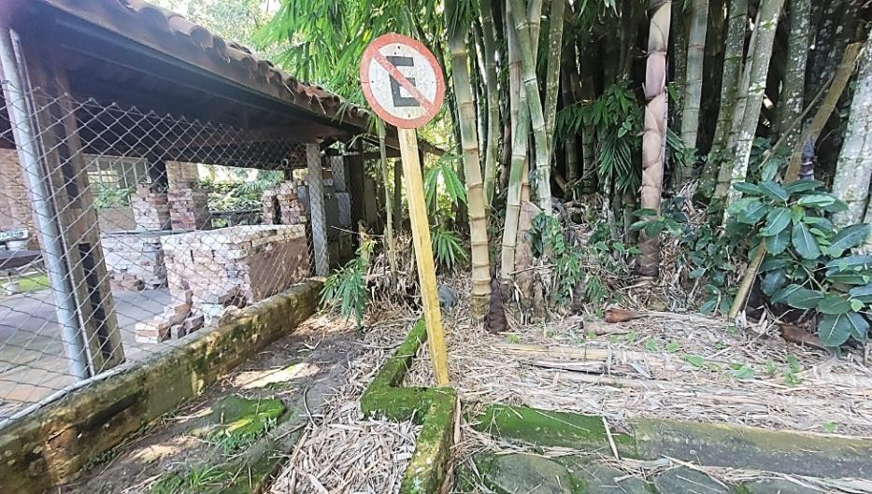
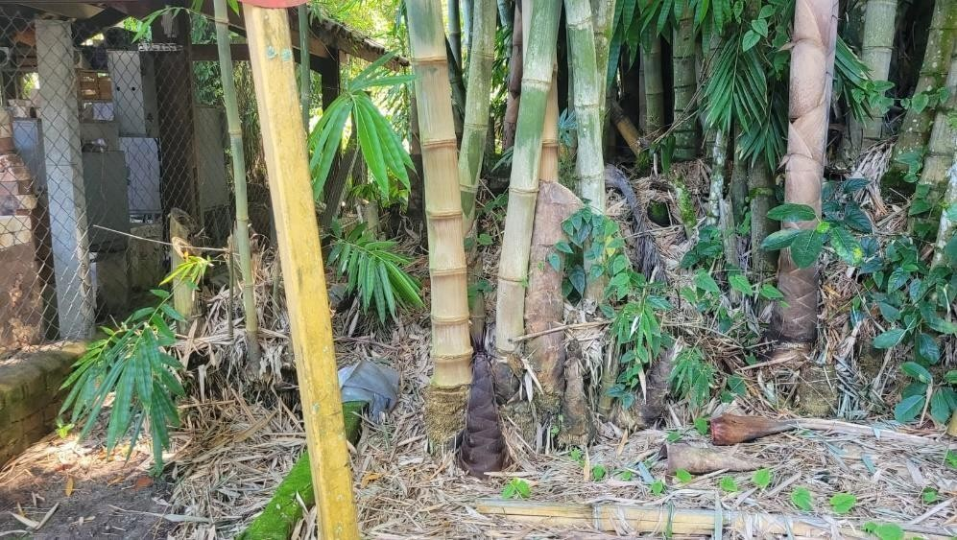
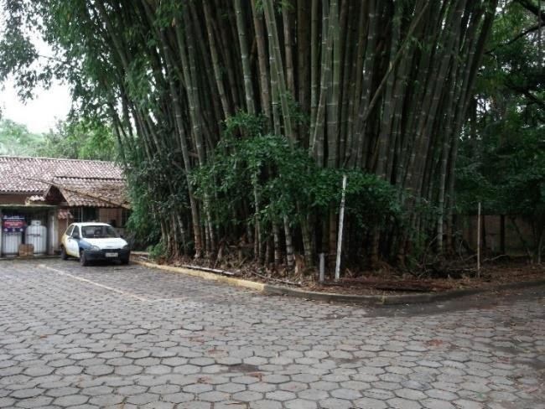
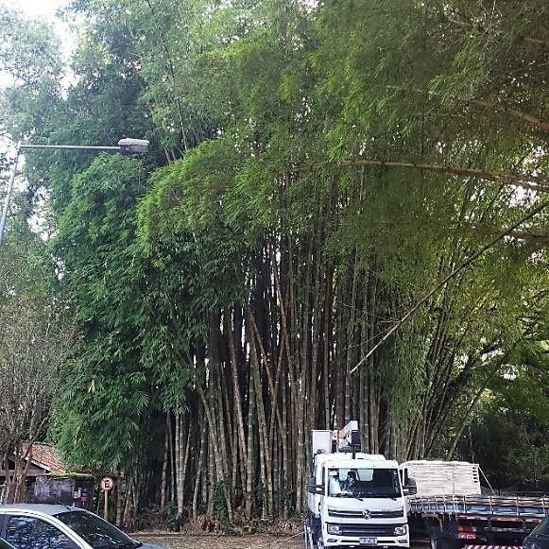
      - Controlar o crescimento do bambuzal existente na Praça Chico Triste, partes que extrapolam para área do estacionamento;

Gerência de Patrimônio Histórico
Diretoria Cultural
REF.: Escopo08/GPH/2023

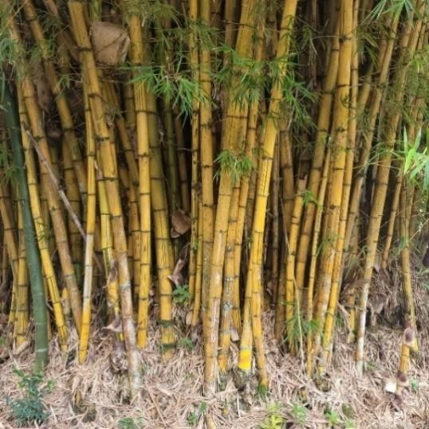
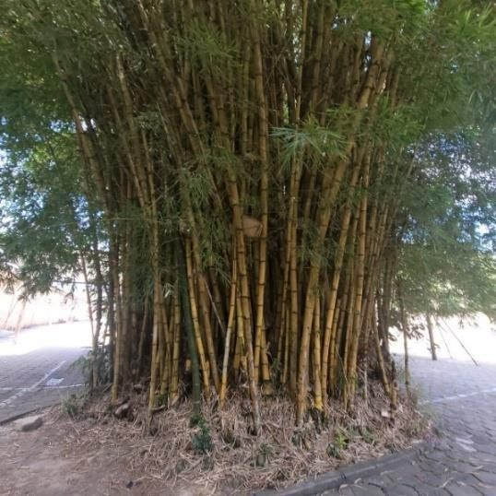
      - A manutenção desta área consta dos serviços gerais previstos neste escopo;

Museu Municipal
Área a ser tratada: 331,06 m² de jardim/gramado

Gerência de Patrimônio Histórico
Diretoria Cultural
REF.: Escopo08/GPH/2023
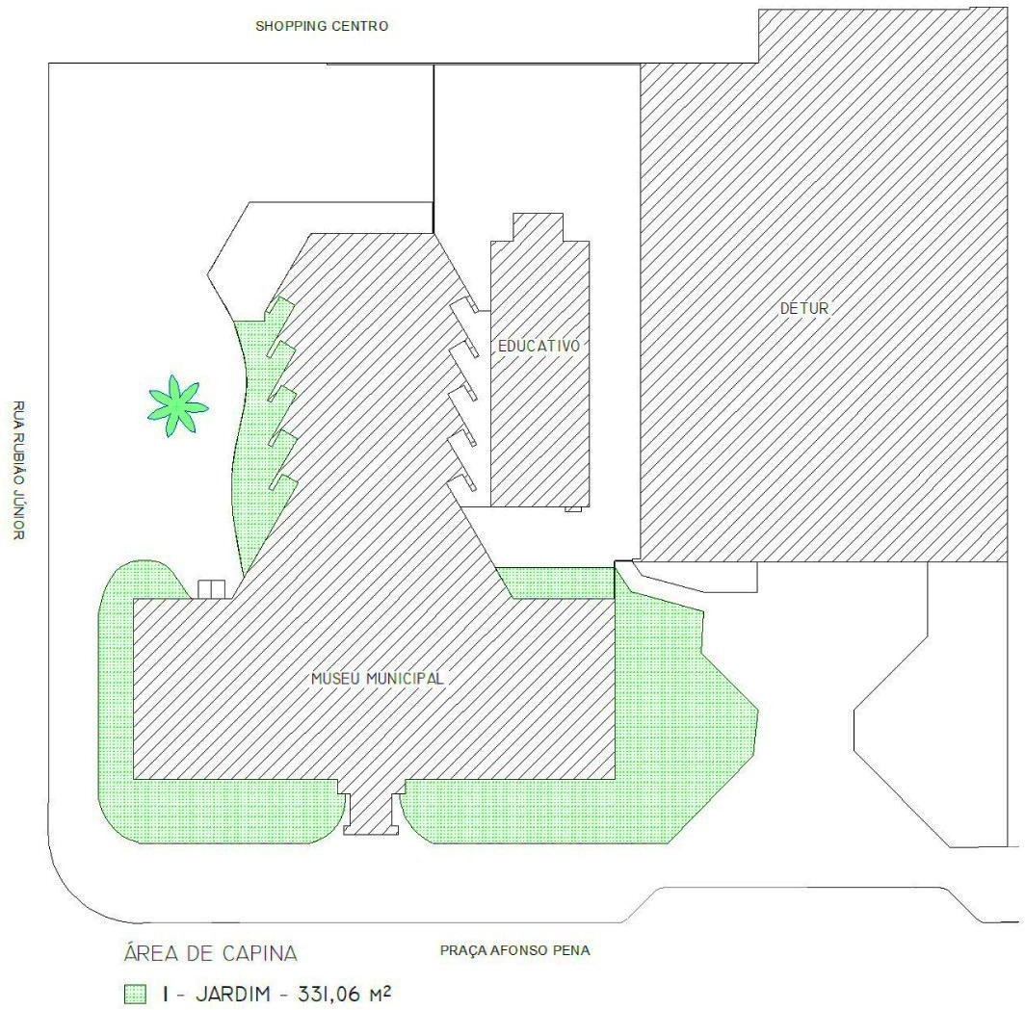

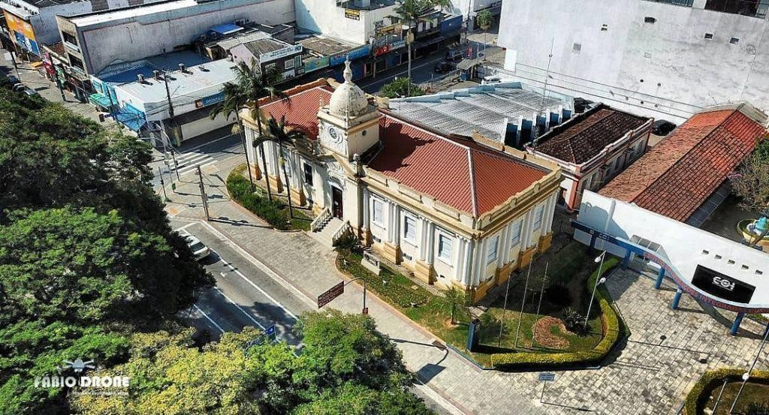

TABELAS DE PRECIFICAÇÃO BASE:

Gerência de Patrimônio Histórico
Diretoria Cultural
REF.: Escopo08/GPH/2023

“Tabela I” – Preço de medição para cada local
Espaços | Endereços | Coordenador/contato | Custo por  Serviço
1. Capela -  Museu de Arte Sacra | Zona Central  Travessa Chico Luís, 67 - Centro | Edna Martelo  (12) 99783-6132  edna.martelo@fccr.sp.gov.br
2. Capela São Miguel | Zona Central  Av. Mal. Floriano Peixoto, 56 - Centro | José Carlos Lobo  (12) 99605-6897
3. Igreja de São Benedito | Zona Central  Praça Afonso Pena, 26 - Centro | Marília Rocha  (12) 3924-7333  marilia.rocha@fccr.sp.gov.br
4. Cine  Santana | Zona Norte  Av. Rui Barbosa, 2005 - Santana | Edilaine Pereira  (12) 99740-3809  edilaine.pereira@fccr.sp.gov.br
5. Complexo Tecelagem  - Sede FCCR | Zona Norte  Av. Olivo Gomes, 100 - Santana | José Carlos Lobo  (12) 99605-6897
6. Casa de Cultura Flávio  Craveiro | Zona Sul  Av. Lenin, 200 -  Dom Pedro I | Emidia Maciel  (12) 99740-3762  emidia.maciel@fccr.sp.gov.br
7. Casa de Cultura Tim Lopes | Zona Sul  Av. Ouro Fino, 2520  - Bosque Dos Eucaliptos | Luis Gustavo  (12) 99739-7189  luis.gustavo@fccr.sp.gov.br
8. Casa de Cultura Lili Figureira | Zona Sudeste  R. Roberto Aparecido Cruz, 40 - Santo Onofre | Mirian Cunha  (12) 3924-7311  mirian.cunha@fccr.sp.gov.br
9. Casa de  Cultura Chico  Triste | Zona Leste  R. Milton Cruz, S/Nº  - Vila Tesouro | Joseilto Silva  (12) 99739-7182  joseilto.silva@fccr.sp.gov.br

Gerência de Patrimônio Histórico
Diretoria Cultural
REF.: Escopo08/GPH/2023

10. Casa de  Cultura Eugênia da Silva | Zona Leste  R. Dos Carteiros, 110 - Novo  Horizonte | Wangy Alves (12)99147-2676  aparecido.silva@fccr.sp.gov.br
11. Museu  Municipal | Zona Central Praça Afonso Pena, 29 - Centro | Marília Rocha  (12) 3924-7333  marilia.rocha@fccr.sp.gov.br
TOTAL

“Tabela Il” - Insumos a serem fornecidos (caso necessário)
Materiais/insumos | unid | quantidade | custo | custo total
1. Terra adubada | m³ | 60 | R$ | R$
2. Adubo, húmus de minhoca (para horta) | kg | 20 | R$ | R$
3. Adubo NPK | kg | 20 | R$ | R$
4. Grama esmeralda | m² | 10 | R$ | R$
5. Grama amendoim | m² | 10 | R$ | R$

OBRIGAÇÕES DA CONTRATADA
  - Garantir a integridade dos espaços culturais, onde houver ação ou intervenção direta da empresa; protegendo-a contra danos que possam ocorrer durante a execução dos serviços contratados, em virtude ou em decorrência de suas ações;
  - Cumprir as especificações deste escopo;
  - Fornecer ART - Anotação de Responsabilidade Técnica do Engenheiro Agrônomo, mencionando a execução dos serviços de todas as Casas de Cultura;
  - Providenciar o emprego de todos os materiais, ferramentas e equipamentos adequados e compatíveis com os serviços contratados, controlando o andamento dos serviços dentro da programação prevista;
  - Os equipamentos e ferramentas deverão estar em perfeitas condições de funcionamento, durante todo período de execução dos serviços, substituindo aqueles que se apresentarem inadequados ou defeituosos;
  - Responsabilizar-se pelos equipamentos e materiais deixados no local onde o tablado será executado, realizando a reposição, caso necessário, sem acréscimos e oneração à CONTRATANTE;
  - Os profissionais envolvidos na execução dos serviços deverão ser profissionais especializados, qualificados e envolvidos com os critérios e riscos específicos da instalação, evitando a ocorrência de danos por falta de conhecimento no setor;

Gerência de Patrimônio Histórico
Diretoria Cultural
REF.: Escopo08/GPH/2023

  - Os funcionários da CONTRATADA deverão apresentar-se devidamente identificados, além de acompanhados dos equipamentos, ferramentas e materiais de trabalho e de segurança individual (EPI’s);
  - Fornecer aos seus empregados equipamentos de trabalho e de segurança - EPI’s, adequados a execução e aos riscos dos serviços contratados, principalmente quando necessário o uso de andaime
  - Garantir o transporte da equipe de trabalho sob sua responsabilidade, até o local onde os serviços serão executados;
  - Garantir a alimentação da equipe de trabalho sob sua responsabilidade;
  - Responsabilizar-se pelo transporte das ferramentas e materiais necessários à montagem e preparo dos serviços contratados, até o local onde os serviços serão executados;
  - Assumir toda a responsabilidade técnica pela execução dos serviços sob sua responsabilidade;
  - Sanar e refazer, de forma imediata, quaisquer falhas decorrentes dos serviços executados pela CONTRATADA, até o aceite definitivo pela equipe técnica da GPH, sem quaisquer ônus para a CONTRATANTE;
  - A CONTRATADA deverá apresentar na medição do serviço, uma planilha assinada pelo responsável do respectivo Espaço Cultural onde efetivamente executou o serviço, comprovando sua finalização
  - Fornecer garantia dos serviços executados e materiais utilizados, evitando possíveis refazimentos de serviços e eventuais transtornos à CONTRATANTE;
  - A finalização será considerada após a expressa entrega dos serviços, juntamente com os respectivos termos de garantia à equipe da GOS.

PRAZO PARA EXECUÇÃO
  - Conforme solicitação e agendamento dos espaços.

SERVIÇOS A CARGO DA FCCR
  - Fornecimento de água e energia necessária à execução dos serviços;
  - Dar acesso aos sanitários e copa à equipe de trabalho, durante a execução dos serviços.

ENTREGA E MEDIÇÃO DOS SERVIÇOS EXECUTADOS
  - Não será efetuado nenhum pagamento antecipado ou de forma diferenciada do exposto neste escopo;
  - A medição será ao término da execução de todos os serviços descritos neste escopo, para cada espaço específico, com a devida comprovação e aceite do coordenador do espaço ou quem por ele for designado, no período previsto;

Gerência de Patrimônio Histórico
Diretoria Cultural
REF.: Escopo08/GPH/2023

LIMPEZA
  - Após a execução dos serviços a edificação deverá ser limpa e entregue livre de quaisquer entulhos, poeiras e resíduos dos serviços realizados, ficando a cargo da empresa contratada o recolhimento e destinação adequada dos resíduos gerados e ou que estejam nos jardins, de origem da própria vegetação local.

Sonia Di Maio
arquiteta - CAU: A95484-5

Natasha Lemos
estagiária de arquitetura Gerência de Patrimônio Histórico, 11.05.2023

